РАБОЧИЙ ЛИСТ К УРОКУ «ВЫДЕЛЕНИЕ» 15.04.20
Добрый день, ребята! Как у вас дела? Сумели ли вы справиться с заданиями Рабочего листа прошлого урока? Я надеюсь, что у вас всё-всё получилось. Я с удовольствием проверю все ваши работы после окончания периода дистанционного обучения! Не забудьте их закончить и не потеряйте!
!!! В начале работы ВНИМАТЕЛЬНО ознакомьтесь со ВСЕМИ заданиями рабочего листа. Задайте вопросы учителю в чате Дневник.ру, если что-то оказалось непонятным.
Сегодня для работы нам понадобится
- учебник, параграф 13
- задания нашего Рабочего листа
- тетрадь
- компьютер (планшет, телефон).
ЗАДАНИЯ ДЛЯ ТЕХ, КТО РАБОТАЕТ С ПОМОЩЬЮ КОМПЬЮТЕРА
- Начнем с повторения. Вам необходимо решить кроссворд по теме «Транспорт веществ в организме».
- Для решения используйте изученный материал параграфа 12
Инструкция по работе на платформе OnlainTestPad
- Пройдите по ссылке https://onlinetestpad.com/f4ti35aqv657c
- В открывшемся поле кроссворда заполните ячейки со словами–терминами по теме «Транспорт веществ в организме». Для решения используйте материал параграфа 12.
- После заполнения всех ячеек нажмите ЗАВЕРШИТЬ
- В открывшемся окошке напишите свое имя, фамилию, класс

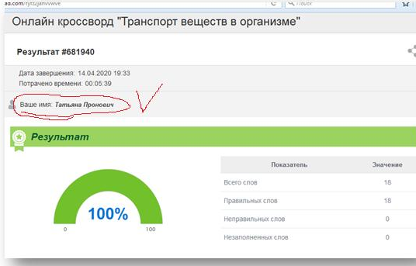

- Спуститесь ниже по странице и сохраните сертификат в формате PDF
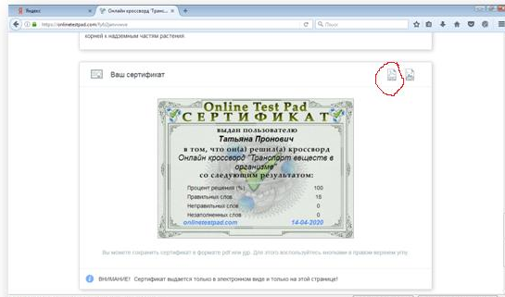
- Свой результат в виде сертификата прикрепите на скрепку к странице урока 15.04. в Дневник.ру или отправьте на адрес электронной почты mpk528@yandex.ru до пятницы, 17.04.
- Доступ к тесту открыт до 17.04 до 15.оо
- Если попытка входа на сайт оказалась неудачной, попробуйте зайти позже или обновите страницу)))
- Пройти тест можно и с телефона
Желаю удачи!)))

Теперь переходим к изучению нового материала.
- Откройте параграф 13. Прочтите его, обращая внимание на рисунки.
- По материалу учебника заполните в тетради таблицу «Выделение у животных» (стр. 84-86) и закончите схему «Выделение у растений» (стр.88).
Вы можете выполнить это задание и в формате Word.
Выделение у животных
Группа организмов | Тип выделения | Пример
Простейшие
Плоские черви
Дождевой червь
Насекомые
Позвоночные

Выделение у растений

- Ответьте на вопросы:
А) Что общего у растений и грибов в процессе выделения?
Б) Почему листья осенью желтеют?
В) Почему нельзя употреблять в пищу старые грибы?

ОТЧЕТ ПО УРОКУ
Отчет по уроку:
- результат прохождения кроссворда в виде сертификата
- результат работы по параграфу 13 (таблица, схема, ответы на вопросы) в виде фото выполненной работы в тетради или документ word.
Два файла ПРИКРЕПИТЬ К СТРАНИЦЕ УРОКА 15.04 или отправить на почту mpk528@yandex.ru до пятницы, 17.04.

ЗАДАНИЯ ДЛЯ ТЕХ, КТО РАБОТАЕТ С УЧЕБНИКОМ
- Откройте параграф 13. Прочтите его, обращая внимание на рисунки.
- По материалу учебника заполните в тетради таблицу «Выделение у животных» (стр. 84-86) и закончите схему «Выделение у растений» (стр.88).

Выделение у животных
Группа организмов | Тип выделения | Пример
Простейшие
Плоские черви
Дождевой червь
Насекомые
Позвоночные

Выделение у растений

- Ответьте в тетради на вопросы:
А) Что общего у растений и грибов в процессе выделения?
Б) Почему листья осенью желтеют?
В) Почему нельзя употреблять в пищу старые грибы?

ОТЧЕТ ПО УРОКУ

- результат работы по параграфу 13 (таблица, схема, ответы на вопросы) в виде фото выполненной работы в тетради.
- Результат работы по параграфу 12 в виде фото выполненной работы
Два файла ПРИКРЕПИТЬ К СТРАНИЦЕ УРОКА 15.04 или отправить на почту mpk528@yandex.ru до пятницы, 17.04.


НЕ ЗАБУДЬТЕ ПОДПИСАТЬ РАБОТЫ!!!!

